Motti e manifesti fascisti

La propaganda fascista doveva essere pervasiva e doveva arrivare subito al cuore, essere diretta. Ecco spiegato il continuo uso di slogan e frasi ad effetto, oltre che di manifesti e incisioni sui muri delle case, alla continua vista di tutti.

Ecco alcuni tra gli slogan fascisti più celebri:
Libro e moschetto, fascista perfetto
E’ l’aratro che traccia il solco, ma è la spada che lo difende
Credere, obbedire, combattere
Boia chi molla
Molti nemici, molto onore
Noi tirerem diritto
Meglio lottare insieme che morire da soli

Qui di seguito invece alcuni manifesti che richiamano il popolo agli obiettivi (anche economici) del fascismo.

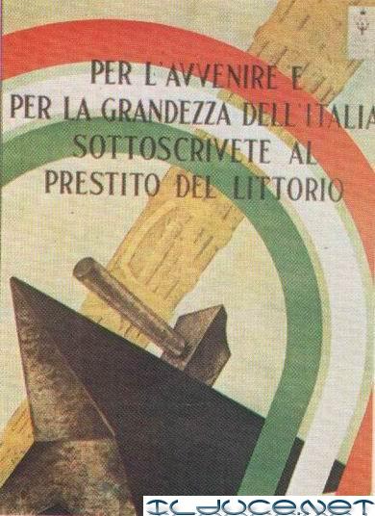

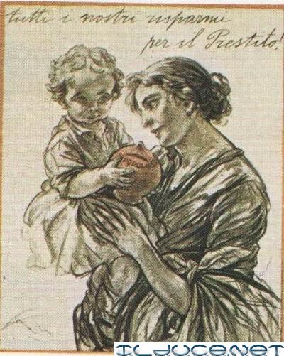

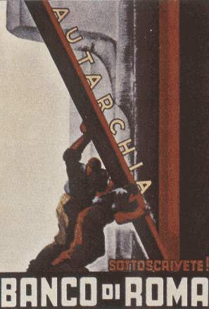
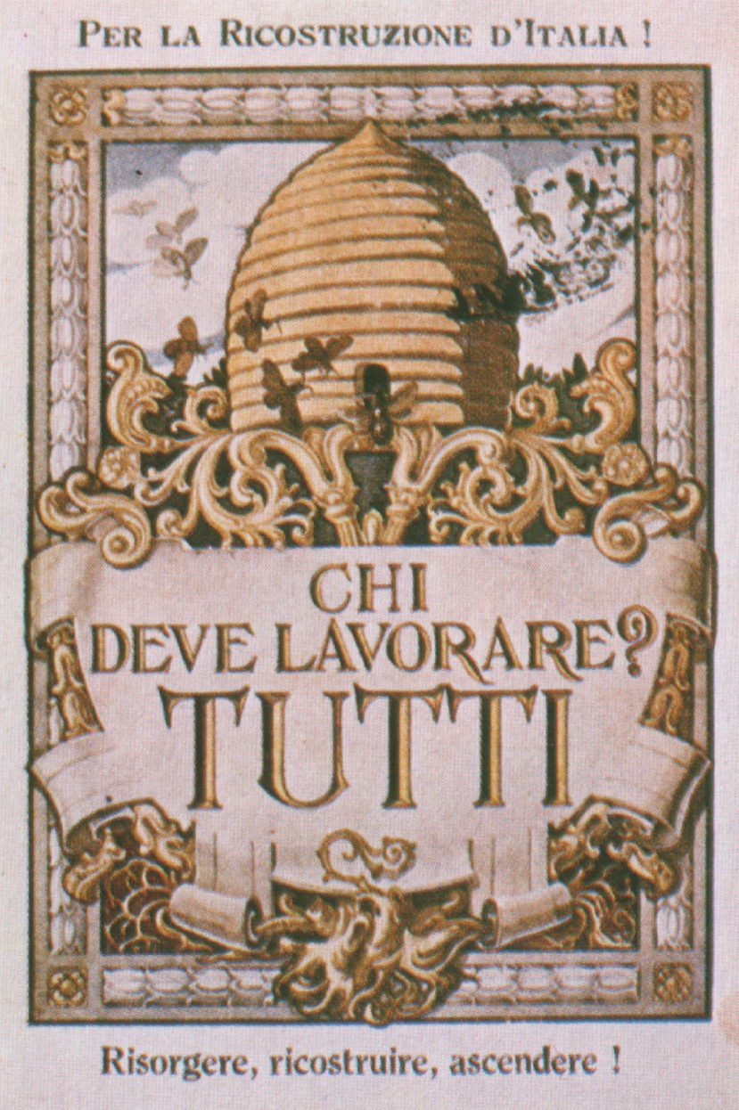
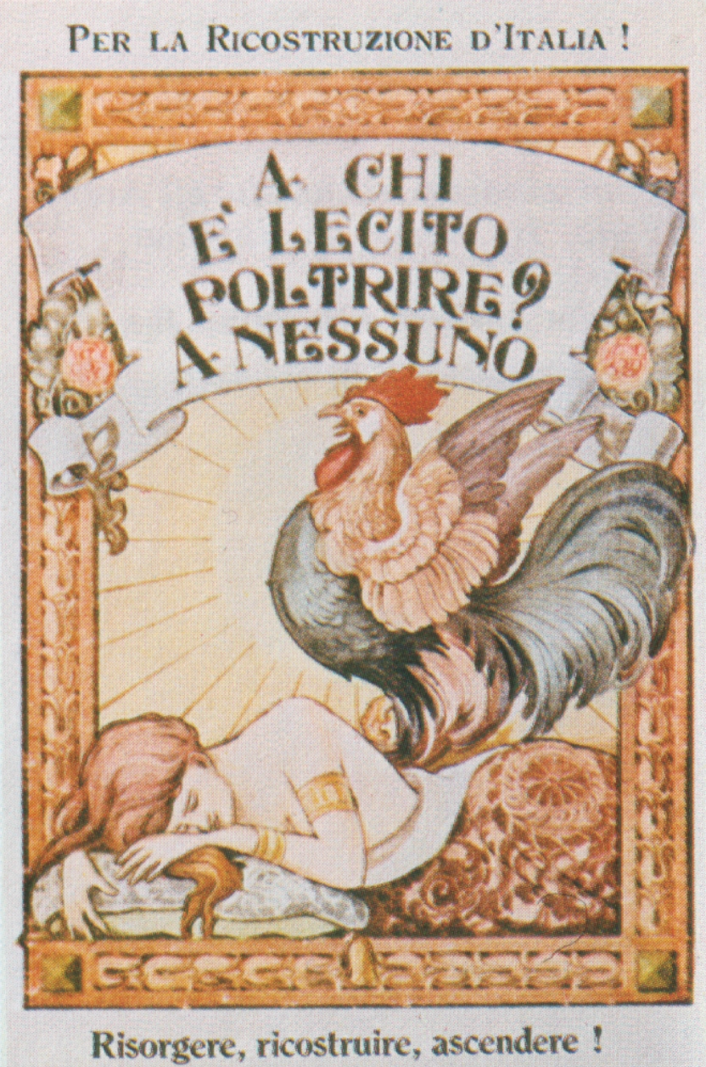

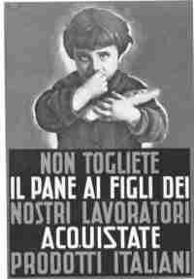

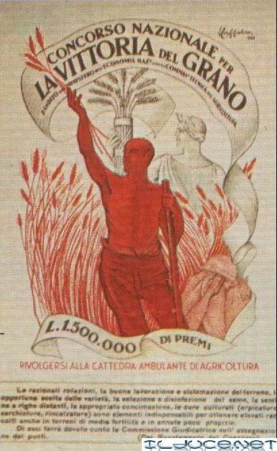
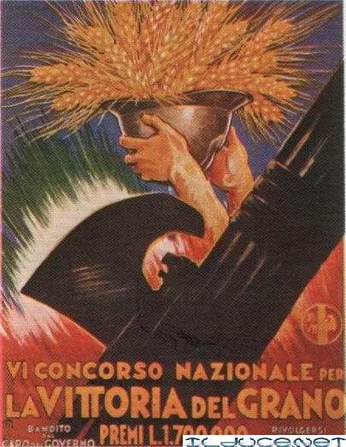

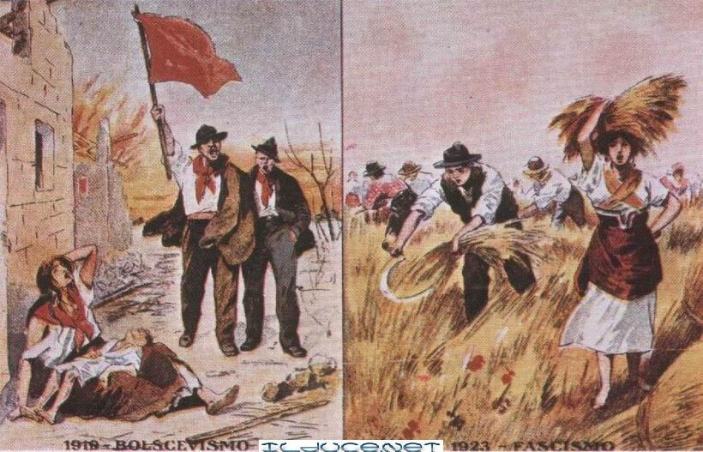
Confronto tra l’Italia bolscevica (1919) e quella fascista (1923)

